宁波电子行业协会秘书处2020年1至2月工作小结
- 活动组织
1、协会组织锦浪科技、一舟集团、凯耀电器等会员企业参加电子联合会在京召开的“2020（第五届）中国电子信息行业发展大会”。
2、组织企业参加宁波科技大联盟电子信息与软件服务专业工作组牵头举办的“2020年电子信息领域专场科技成果推介会”。
二、自身建设/工作配合
- 吸纳新会员3家（轻蜓视觉、飞芯电子、甬矽电子），接待来访3次（一月份）。
- 接受市商务局“省外贸预警点”现场答辩，满分通过初评。
- 协会中小企业公共服务平台通过市经信局认定为“市中小企业公共服务平台”（综合平台）。
- 顾朝辉秘书长作为重点行业协会负责人参加宁波市委在市行政会议中心101室召开的“全市统筹推进新冠肺炎疫情防控和经济社会发展工作部署会议”。
- 编印2019年度第四期会刊并完成投递工作。
- 积极按照集团公司要求，完成协会复工审查工作。
- 秘书处完成市经信局《2019年度向社会组织购买服务项目绩效审核表和完结书》（附发票）并报送企服处。
- 秘书处完成民政局《社会组织信息宣传统计工作表》并上报社会组织促进会。
- 秘书处向市经信局提交了市人社局的《职业技能项目制培训征集表》。
- 完成（宁波各行业专业性）浙江省人民调解信息采集表-人民调解员并及时上报市司法局。
- 配合中国机电商会完成“疫情对主要行业影响预测”调查。
- 配合市经信局进行职业（技工）院校学生进企顶岗实习需求排摸工作。
- 秘书处协调40余家会员企业参加“新冠病毒疫情对宁波企业影响调查问卷”，配合市经信局数字经济处工作。
三、会员服务
1、面对新冠肺炎疫情，秘书处主动搜集国家、省、市及各县市区相关政府部门出台的惠企政策，利用官网、微信公众号、工作联系群等渠道第一时间向会员企业发布；积极配合市政府、市经信局、市商务局等部门针对疫情对行业、企业影响发起的调研、问卷调查，帮助政府部门及时了解企业真正需求，为政策出台提供依据；积极配合市商务局和市贸促会及中国机电商会，加强风险防范、协调企业应对；为会员企业搜集口罩、额温枪、消毒液等渠道来源，并在兄弟协会帮助下，不辞辛苦、熬夜采购，先后帮助波导股份、锦浪科技、福泰电器、和惠照明、金利达灯饰、大东南科技、道远文化等会员企业解决储备口罩3万余只，有力支持了会员企业复工复产。
2、据统计，应对此次新冠肺炎疫情，我行业企业踊跃捐资捐物，详见下表：
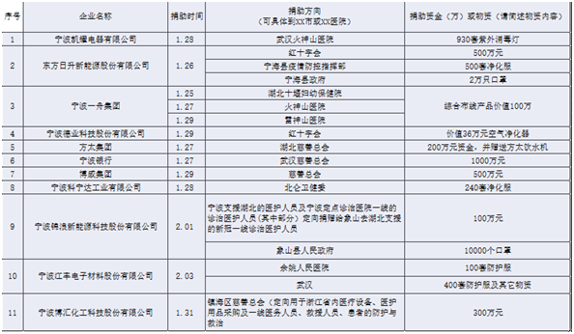
- 产业争先
- 2019年度国家科学技术奖在京揭晓，共评选出296个项目和12名科技专家。其中，协会副会长永新光学总经理兼技术总监毛磊和理事金瑞泓科技副总田达晰以及协会专家委浙江大学杨德仁教授分获“2019国家技术发明二等奖”。
- 激智科技、赛尔富电子等两家副会长单位企业技术中心被认定为“第26批国家企业技术中心”（国家发改委）。
- 协会副会长张彦（激智科技董事长）荣获“2019年度浙江省有突出贡献中青年专家”称号。
- 金瑞泓科技被省经信厅认定为2019年浙江省“隐形冠军”企业；韵升机芯、人和光伏、福特继电器、惠之星新材料、江北激智、双林汽车部件、博禄德、康强电子、科星材料、振东光电和锦浪科技等11家会员企业被认定为浙江省“隐形冠军”培育企业。
- 双宇电子、赛尔富电子、菲仕电机、锦浪科技、一舟电子、伟立机器人和金缘光电等7家企业多款产品上榜2019年度“浙江制造精品”名单（省经信厅）。
- 东方日升、一舟电子、赛尔富、赛特威尔、东方电子、中发灯饰、精达装备等7家会员企业被省商务厅评为2019年度“浙江出口名牌”企业。
- 市经信局公示了“宁波市第一批绿色制造示范名单”，锦浪科技和方太厨具被评为“绿色工厂”，方太厨具还获得“绿色供应链”荣誉。。
- 升谱光电、菲仕技术等2家企业上榜市商务局“2019年度宁波出口名牌企业”公示名单。
五、三月份重点工作
- 做好疫情期间会员企业复工复产情况调查工作；
- 收集国家联盟科研项目征集方案；
- 修订完善《协会管理制度汇编》；
- 做好产业链合作交流对接会准备工作；
- 党支部发动为抗疫捐款活动；
- 完成2019年度行业统计分析报告；
- 2020年第一期《宁波电子》完成集稿；会刊年检。
- 做好2020年信息联络员培训采风活动准备工作；
- 做好会员大会延期准备工作；
- 做好公共服务平台上线工作。

